附件1

2024年成都市促进大数据产业发展
专项政策项目申报指南

一、数据服务平台建设补助项目
（一）支持标准
企业自主投资建设数据服务平台并对外服务企业数达到200家（含）以上，按照企业对该项目投资额的20%，给予企业最高300万元的补助。
（二）申报条件
1. 申报单位为具有独立法人资格并从事大数据产业相关服务的企业，且在成都市新经济公共管理服务平台（链接：www.cdxjj.net）上填报大数据相关信息。
2. 申报单位在所属领域具有领先优势，自身拥有或聚集一定的行业数据资源并已经对外开展数据流通或应用等服务，主要包括采用市场化方式依法依规开展数据服务，构建多源异构数据融合、隐私安全计算等算法库，提供数据挖掘分析和安全供给服务，推动数据要素流通增值等。
3. 数据服务平台服务企业数达到200家（含）以上。
4. 申报单位开展数据处理活动，应当遵守法律、法规，尊重社会公德和伦理，遵守商业道德和职业道德，诚实守信，履行数据安全保护义务，承担社会责任，不得危害国家安全、公共利益，不得损害个人、组织的合法权益。
5. 申报单位近三年信用良好、无重大安全事故、无违法记录，未在严重违法失信名单有效期内。
（三）申报材料
1. 数据服务平台建设补助项目申报表；
2. 载有统一社会信用代码的营业执照（复印件）、法定代表人身份证（复印件）；
3. 10家典型企业服务证明材料（包括合同、用户协议或契约文件，服务起止时间、销售额、成效等服务情况说明，系统用户列表截图）；
4. 项目投资专项审计报告[由会计师事务所出具的审计报告须经注册会计师行业统一监管平台（网址http://acc.mof.gov.cn）报备并赋码，包含2023年该项目实际总投资额、投资明细及对应发票或凭证清单，截至2023年年底对外服务企业数及企业清单等核心内容]（投资明细、企业服务清单模板分别见附件1.1.1、附件1.1.2）；
5. 项目建设情况报告（包含平台建设情况、项目团队概况、数据服务情况、创新性等，模板见附件1.3）；
6. 申报单位2023年度审计报告[由会计师事务所出具的审计报告须经注册会计师行业统一监管平台（网址http://acc.mof.gov.cn）报备并赋码]；
7. 其他相关证明材料。
二、数据服务平台流通收益奖励项目
（一）支持标准
企业或机构将高价值数据接入数据服务平台加强应用，按照该数据流通收益的10%给予数据接入企业或机构最高100万元的奖励。
（二）申报条件
1. 申报单位将自身拥有的行业数据接入数据服务平台，且产生流通收益。
2. 申报单位与数据服务平台建设运营方无三级及以内的股权关系。
3. 本条款所指数据服务平台是指经市经信局市新经济委认定并支持的数据服务平台（具体名单见附件1.10）。
4. 申报单位开展数据处理活动，应当遵守法律、法规，尊重社会公德和伦理，遵守商业道德和职业道德，诚实守信，履行数据安全保护义务，承担社会责任，不得危害国家安全、公共利益，不得损害个人、组织的合法权益。
5. 申报单位近三年信用良好，无重大安全事故、无违法记录，未在严重违法失信名单有效期内。
（三）申报材料
1. 数据服务平台流通收益补助项目申报表；
2. 载有统一社会信用代码的营业执照（复印件）、法定代表人身份证（复印件）；
3. 将数据接入服务平台的证明材料（如数据接入合同、数据接入平台的系统记录、接入数据量记录等）；
4. 数据流通收益专项审计报告[由会计师事务所出具的审计报告须经注册会计师行业统一监管平台（网址http://acc.mof.gov.cn）报备并赋码，包含2023年度收益总额及发票清单等核心内容]；
5. 申报单位2023年度审计报告[由会计师事务所出具的审计报告须经注册会计师行业统一监管平台（网址http://acc.mof.gov.cn）报备并赋码]；
6. 与数据服务平台建设单位无三级及以内股权关系证明；
7. 其他相关证明材料。
三、产业链网络化协同平台建设补助项目
（一）支持标准
企业或机构自主投资建设产业链网络化协同平台并对外服务企业数达到200家（含）以上，按照企业对该项目投资额的20%，给予企业最高300万元的补助。
（二）申报条件
1. 申报单位为具有独立法人资格并从事大数据产业相关服务的行业龙头企业、平台企业或机构，且在成都市新经济公共管理服务平台（链接：www.cdxjj.net）上填报大数据相关信息。
2. 申报单位自主投资建设的产业链网络化协同平台以区域、行业、园区为整体，打通产业链上下游数据通道，促进全渠道、全链条供需调配和精准对接，打造数据供应链引领资源、人才、技术、资金流，能够促进要素资源快速流动优化配置、产业链高效协同。
3. 产业链网络化协同平台对外服务企业数达到200家（含）以上。
4. 申报单位开展数据处理活动，应当遵守法律、法规，尊重社会公德和伦理，遵守商业道德和职业道德，诚实守信，履行数据安全保护义务，承担社会责任，不得危害国家安全、公共利益，不得损害个人、组织的合法权益。
5. 申报单位近三年信用良好，无重大安全事故、无违法记录，未在严重违法失信名单有效期内。
（三）申报材料
1. 产业链网络化协同平台建设补助项目申报表；
2. 载有统一社会信用代码的营业执照（复印件），法定代表人身份证（复印件）；
3. 10家典型企业服务证明材料（包括合同、用户协议或契约文件，服务起止时间、销售额、成效等服务情况说明，系统用户列表截图）；
4. 项目投资专项审计报告[由会计师事务所出具的审计报告须经注册会计师行业统一监管平台（网址http://acc.mof.gov.cn）报备并赋码，包含2023年该项目实际总投资额、投资明细及对应发票或凭证清单、截至2023年年底对外服务企业数及企业清单等核心内容]（投资明细、企业服务清单模板分别见附件1.3.1、附件1.3.2）
5. 项目建设情况报告（包含平台建设情况、项目团队概况、产业链协同服务情况、数据情况、创新性等，模板见附件3.3）；
6. 申报单位2023年度审计报告[由会计师事务所出具的审计报告须经注册会计师行业统一监管平台（网址http://acc.mof.gov.cn）报备并赋码]；
7. 反映企业或平台产业链带动能力的证明材料（如国家级/省级权威机构/行业协会发布的行业排名榜单、国家级/省级权威机构/行业协会发布的行业领先示范认定名单等）；
8. 其他相关证明材料。
四、数字化转型促进中心和数字化开源社区运营补助项目
（一）支持标准
对于由企业或机构自主投资建设的数字化转型促进中心和数字化开源社区，且服务企业数超过200家（含），按照数字化转型促进中心和数字化开源社区年度运营成本的10%给予运营企业或机构最高100万元的补助。
（二）申报条件
1. 申报单位为具有独立法人资格的从事大数据产业相关服务的企业或机构，且在成都市新经济公共管理服务平台（链接：www.cdxjj.net）上填报大数据相关信息。
2. 申报单位建立数字化转型促进中心和数字化开源社区，用于共享技术、数据、人才、市场、渠道、设施、中台等资源，推动基础软件、通用软件、算法开源和数字技术产品、数字化解决方案等整合封装，提供数字化转型服务。
3. 数字化转型促进中心和数字化开源社区服务企业数超过200家（含）。
4. 申报单位开展数据处理活动，应当遵守法律、法规，尊重社会公德和伦理，遵守商业道德和职业道德，诚实守信，履行数据安全保护义务，承担社会责任，不得危害国家安全、公共利益，不得损害个人、组织的合法权益。
5. 申报单位近三年信用良好，无重大安全事故、无违法记录，未在严重违法失信名单有效期内。
（三）申报材料
1. 数字化转型促进中心和数字化开源社区运营补助项目申报表；
2. 载有统一社会信用代码的营业执照（复印件），法定代表人身份证（复印件）；
3. 10家典型企业服务证明材料（如合同、用户协议或契约文件，服务起止时间、销售额、成效等服务情况说明）；
4. 项目运营情况报告（包含项目概况，建设背景，建设主要内容、服务领域、共享资源种类，项目推动行业数字化转型的共性方案、成功案例、技术产品及经验做法说明，服务成效等）；
5. 项目的场地设施、管理团队、专业技术、知识产权等资质证明；
6. 该项目投资运营专项审计报告[由会计师事务所出具的审计报告须经注册会计师行业统一监管平台（网址http://acc.mof.gov.cn）报备并赋码，包含2023年该项目实际运营成本、明细及对应发票或凭证清单、截至2023年年底对外服务企业数及企业清单等核心内容]（运营成本明细、企业服务清单模板分别见附件1.4.1、附件1.4.2）；
7. 申报单位2023年度审计报告[由会计师事务所出具的审计报告须经注册会计师行业统一监管平台（网址http://acc.mof.gov.cn）报备并赋码]；
8. 其他相关证明材料。
五、大数据应用示范工程建设补助项目
（一）支持标准
对自主投资建设且通过国家部委评选的大数据产业发展试点示范项目的企业，按照该项目建设成本的20%给予最高300万元的一次性补助。
（二）申报条件
1. 申报单位为具有独立法人资格的从事大数据产业相关服务的企业，且在成都市新经济公共管理服务平台（链接：www.cdxjj.net）上填报大数据相关信息。
2. 申报单位自主投资建设的大数据产业发展试点示范项目，近两年通过国家部委评选，且已在工业、农业、金融、医疗健康、教育、文旅、交通、公共安全、政务服务等领域形成行业或区域性可复制可推广的应用示范典型案例。
3. 申报单位近三年信用良好，无重大安全事故、无违法记录，未在严重违法失信名单有效期内。
（三）申报材料
1. 大数据应用示范工程建设补助项目申报表；
2. 载有统一社会信用代码的营业执照（复印件），法定代表人身份证（复印件）；
3. 申报单位2023年度审计报告[由会计师事务所出具的审计报告须经注册会计师行业统一监管平台（网址http://acc.mof.gov.cn）报备并赋码]；
4. 项目建设情况报告（包括但不限于单位基本情况、财务状况，项目建设背景与意义，项目建设目标、建设内容、系统设计、总投资及资金来源、创新性、项目效益评价、应用推广情况等）；
5. 项目建设成本专项审计报告[由会计师事务所出具的审计报告须经注册会计师行业统一监管平台（网址http://acc.mof.gov.cn）报备并赋码，包含截至申报通知印发之日前建设成本明细及对应发票或凭证清单等核心内容，建设成本明细模板见附件1.5.1）；
6. 入选国家部委评选的大数据产业发展试点示范项目的证明材料；
7. 向国家部委申报大数据产业发展试点示范项目的原始申报材料；
8. 其它相关证明材料。
六、大数据产业园区专业化运营机构奖励项目
（一）支持标准

对于获批省级及以上数字经济发展先导示范区的区（市）县，给予其数字经济为主导的产业功能区核心大数据产业园区专业化运营机构200万元的一次性奖励。
（二）申报条件

1. 申报单位为具有独立法人资格的大数据产业园区专业化运营机构。

2. 园区所在区（市）县获批省级及以上数字经济发展先导示范区。

3. 园区所在的产业功能区是经市级部门认定的以数字经济为主导的产业功能区，或产业功能区的数字经济产业营收和数字经济企业数占比均超过50%（含）。

4. 园区为所在功能区的大数据产业核心园区，且有专业化的运营机构。
（三）申报材料
1. 大数据产业园区专业化运营机构奖励项目申报表；
2. 载有统一社会信用代码的营业执照（复印件），法定代表人身份证（复印件）；
3. 申报单位的场地设施、管理团队、专业技术、运营服务能力等资质证明；
4. 申报单位2023年度审计报告[由会计师事务所出具的审计报告须经注册会计师行业统一监管平台（网址http://acc.mof.gov.cn）报备并赋码]；
5. 园区所在区（市）县获批省级数字经济发展先导示范区的证明材料；
6. 产业功能区以数字经济为主导的证明材料，或产业功能区数字经济产业营收占比、数字经济企业数占比均超过50%（含）的证明材料；
7. 园区为所在功能区的大数据产业核心园区的证明材料；
8. 园区运营情况报告；
9. 申报单位为园区专业化运营机构的证明材料；

10. 其他相关证明材料[如园区所在区（市）县出台的围绕支持大数据产业发展的规划、政策、方案等文件材料]。
七、大数据产业标准制定奖励项目
（一）支持标准
1. 大数据国际标准制定一次性奖励100万元。对于有多个编制企业或机构的，其中主导编制标准的第一承担企业或机构奖励60万元，第二承担企业或机构奖励40万元。
2. 大数据国家标准制定一次性奖励50万元。对于有多个编制企业或机构的，其中主导编制标准的第一承担企业或机构奖励30万元，第二承担企业或机构奖励20万元。
3. 大数据行业标准制定一次性奖励30万元。对于有多个编制企业或机构的，其中主导编制标准的第一承担企业或机构奖励20万元，第二承担企业或机构奖励10万元。
4. 大数据地方标准一次性奖励30万元。对于有多个编制企业或机构的，其中主导编制标准的第一承担企业或机构奖励20万元，第二承担企业或机构奖励10万元。
（二）申报条件
1. 申报单位为具有独立法人资格并从事大数据产业相关服务的企业或机构，且在成都市新经济公共管理服务平台（链接：www.cdxjj.net）上填报大数据相关信息。
2. 申报单位主导编制大数据产业国际、国家、行业、地方标准。
3. 申报单位近三年信用良好，无重大安全事故、无违法记录，未在严重违法失信名单有效期内。
（三）申报材料
1. 大数据产业标准制定奖励项目申报表；
2. 载有统一社会信用代码的营业执照（复印件），法定代表人身份证（复印件）；
3. 申报单位2023年度审计报告[由会计师事务所出具的审计报告须经注册会计师行业统一监管平台（网址http://acc.mof.gov.cn）报备并赋码]；
4. 2023年标准发布机构批准发布的标准文本、公告等证明材料；
5. 其它相关证明材料。
八、大数据产业国际性、专业化活动补助项目
（一）支持标准
引进、策划、组织一批国际性、专业化的大数据产业展会、专业赛事和学术交流活动，吸引国家省市相关领导、国内外院士、行业专家、知名大数据企业家等超过100人，参会人数达500人以上，按照会议投入的50%，给予承办的社会组织或企业最高150万元的补助。
（二）申报条件
1. 申报单位为具有独立法人资格并从事大数据产业相关服务的社会组织或企业，且在成都市新经济公共管理服务平台（链接：www.cdxjj.net）上填报大数据相关信息。
2. 该活动包含引进、策划、组织的国际性、专业化的大数据产业展会、专业赛事和学术交流等。
3. 该活动吸引国家省市相关领导、国内外院士、行业专家、知名大数据企业家等超过100人，参会人数达500人以上。
4. 同一活动只能由一个承办单位申报一次。
5. 申报单位近三年信用良好，无重大违法、无重大安全事故、无重大经营问题。
（三）申报材料
1. 大数据产业国际性、专业化活动补助项目申报表；
2. 载有统一社会信用代码的营业执照（复印件），法定代表人身份证（复印件）；
3. 申报单位2023年度审计报告[由会计师事务所出具的审计报告须经注册会计师行业统一监管平台（网址http://acc.mof.gov.cn）报备并赋码]；
4. 活动投入专项审计报告[由会计师事务所出具的审计报告须经注册会计师行业统一监管平台（网址http://acc.mof.gov.cn）报备并赋码，包含活动实际投入总额、明细及对应发票或凭证清单、活动收入金额及组成等核心内容]（投入明细见模板1.8.1）；
5. 活动情况报告（包含活动背景、活动目的及意义、活动开展情况、活动成效等）；
6. 活动真实性证明材料（包含该活动邀请的重点嘉宾名单及参会照片、签到表及现场照片、媒体报道文字照片、活动方案及海报等）；
7. 其它相关证明材料（如获得政府有关部门指导或支持的批复文件等）。
九、大数据对接、协作项目活动补助项目
（一）支持标准
支持社会组织和企业开展数据资源供需对接、企业协作等大数据项目活动，活动规模超过100家大数据企业，单场活动宣传流量在1000万人/次以上，按照实际投入的50%，给予自主举办的社会组织或企业单场最高20万元的一次性补助。
（二）申报条件
1. 申报单位为具有独立法人资格并从事大数据产业相关服务的社会组织或企业，且在成都市新经济公共管理服务平台（链接：www.cdxjj.net）上填报大数据相关信息。
2. 该活动包含申报单位自主举办的数据资源供需对接、企业协作等大数据活动项目。
3. 该活动规模超过100家大数据企业，单场活动宣传流量在1000万人/次以上。
4. 同一活动只能由一个承办单位申报一次。
5. 申报单位近三年信用良好，无重大安全事故、无违法记录，未在严重违法失信名单有效期内。
（三）申报材料
1. 大数据对接、协作项目活动补助项目申报表；
2. 载有统一社会信用代码的营业执照（复印件），法定代表人身份证（复印件）；
3. 申报单位2023年度审计报告[由会计师事务所出具的审计报告须经注册会计师行业统一监管平台（网址http://acc.mof.gov.cn）报备并赋码]；
4. 活动投入专项审计报告[由会计师事务所出具的审计报告须经注册会计师行业统一监管平台（网址http://acc.mof.gov.cn）报备并赋码，包含活动实际投入总额、投入明细及对应发票或凭证清单、活动收入金额及组成等核心内容]（投入明细模板见附件1.9.1）；
5. 活动情况报告（包含活动背景、活动目的及意义、活动开展情况、活动成效等）；
6. 活动真实性证明材料（包含该活动邀请的重点嘉宾和企业名单及参会照片、签到表及现场照片、媒体报道文字照片、活动方案及海报、活动流量证明文件等）；
7. 其它相关证明材料（如获得政府有关部门指导或支持的批复文件等）。
十、其它事项
（一）所有申报材料须真实有效，提供的复印件均须加盖申报单位公章，全套申报材料加盖骑缝章，并准备好原件以备项目审核、审计时使用。
（二）同一企业同一政策条款近三年只能享受一次政策支持。
（三）“项目投资额”“项目运营成本”“项目建设成本”包括与本项目直接相关的软硬件投入（含系统集成、系统软件及工具软件购置费用）、研发投入（含系统设计、软件开发、硬件开发、技术服务、委托他人开发的软件费用）和开展研发的人力成本（含工资、社保、公积金，不超过项目总投入的50%），一般纳税人不含增值税（进项税）。
（四）“数据流通收益”是指企业或机构将自身拥有的行业数据接入数据服务平台产生的收入。
（五）“活动实际投入”包括场地和设施设备费、宣传推广费、保障费、劳务费、专家嘉宾费等相关投入。
1. 场地和设施设备费：包括场地租赁费用，必须的舞台、展台、屏幕、灯光、音响、广告位、桌椅、麦克风等设施设备租赁、搭建、拆除等费用。
2. 宣传推广费：围绕“会”“展”“活动”扩大影响力产生的网络直播、媒体推广、内外广告、会务宣传资料印刷、各类标识设计制作等费用。
3. 保障费：围绕“会”“展”“活动”正常开展所必要的安保、防疫、消防、医疗救护、安全评估、能源、保险等费用。
4. 劳务费：围绕“会”“展”“活动”正常开展所需的主持人、礼仪人员、志愿者、工作人员等所产生的必要的差旅、住宿、工作简餐、劳务费用。
5. 专家嘉宾费：邀请专家嘉宾产生的必要的差旅、住宿、用餐、交流分享、评审费用。
（六）本政策支持项目数量根据今年批复的专项资金预算规模和项目申报情况择优选定，未能当年享受到政策支持的项目纳入新经济发展专项资金项目库，在后续年度的政策支持中予以优先考虑。

附件：1.1．数据服务平台建设补助项目申报书
1.2．数据服务平台流通收益奖励项目申报书
1.3．产业链网络化协同平台建设补助项目申报书
1.4．数字化转型促进中心和数字化开源社区运营补
助项目申报书
1.5．大数据应用示范工程建设补助项目申报书
1.6．大数据产业园区专业化运营机构奖励项目申报书
1.7．大数据产业标准制定奖励项目申报书
1.8．大数据产业国际性、专业化活动补助项目申报书
1.9．大数据对接、协作项目活动补助项目申报书
1.10．经认定的数据服务平台名单
附件1.1

数据服务平台建设补助

项目申报书

项 目 名 称

申 报 单 位

所属区（市）县

项目联系人/电话

单 位 地 址

申报日期： 年 月 日

数据服务平台建设补助项目申报表

单位  基本  情况 | 单位名称 |  |  | 统一社会信用代码
 | 注册地址 |  |  | 办公地址
 | 法定代表人 |  |  | 所属区（市）县
 | 单位联系人 |  |  | 联系电话
 | 单位简介 | （800字以内）
平台  基本  情况 | 平台名称 |  |  | 用户总数
 | 平台简介 | （800字以内）
 | 主要功能
 | 技术能力
 | 创新性
 | 经济效益
 | 社会效益
 | 数据安全保障措施
截至2023年底平台运营情况 | 总投资额（万元） | 服务收入（万元） | 总订单数 |  | 服务企业数（家）
 | 结构化数据量（条） | 总存储数据量（TB） | 总外部调用数据量（条） |  | 总外部调用接口次数（次）
申请  补助  情况 | 2023年度平台投资额（万元）
 | 本次申请补助金额（万元） | （2023年度平台投资额的20%，不超过300万元）
申报单位承诺事项 |  | 我单位自愿参加项目申报及后续监管，并郑重承诺如下：  一、申报项目真实，申报资料真实、合法、有效，所有申请材料复印件已与其原件核对无误，均完全一致，不存在伪造、变造、抄袭等虚假情形。  二、申报项目未曾获得其他市级及以上财政补贴或奖励。  三、本单位近三年信用良好，无重大安全事故、无违法记录、未在严重违法失信名单有效期内。  四、本单位在申报项目期间及获得补贴后，自愿按要求接受审计和检查。  五、本单位进行数据处理行为，均遵守法律、法规，尊重社会公德和伦理，遵守商业道德和职业道德，诚实守信，履行数据安全保护义务，承担社会责任，不危害国家安全、公共利益，不损害个人、组织的合法权益。  法定代表人签名：  申报单位名称（公章）：  年 月 日

附件1.1.1

投资明细

序号 | 类型 | 明细项 | 发票号 | 凭证号 | 开票时间 | 金额

（类型请填软硬件投入/研发投入/人力成本）

附件1.1.2

对外服务企业清单

序号 | 企业名称 | 统一社会信用代码 | 企业所在省市 | 服务起止时间 | 服务金额（万元）

附件1.1.3

项目建设情况报告模板

（一）平台建设情况
1. 平台概述
2. 平台建设背景
3. 主要建设内容
4. 技术能力
5. 系统功能（含系统截图）
（二）项目团队概况
（三）数据服务情况
1. 服务领域
2. 数据服务方式及成效（包括数据处理方式、服务提供方式、服务收入、运营模式、盈利情况、经济效益、社会效益等）
3. 数据来源（包括通过哪些合法途径沉淀收集数据、通过哪些数据母体授权、数据接入协议等）
4. 数据情况（包括数据类型，主要数据项，结构化数据量（条）、非结构化数据量（TB）、总存储数据量（TB）、总外部调用数据量（条）、总外部调用接口次数等数据规模及计算方式等证明材料）
5. 算法情况
6. 数据安全和隐私保护措施及相应证明材料
（四）创新性
1. 申报单位相关荣誉及资质证明材料
（高新技术企业、科技型中小企业、企业技术中心、重点实验室等相关证明材料）
2. 项目的平台架构、关键技术等取得专利、标准、软件著作权等知识产权情况、发表论文情况及相关证明材料
附件1.2

数据服务平台流通收益奖励

项目申报书

项 目 名 称

申 报 单 位

所属区（市）县

项目联系人/电话

单 位 地 址

申报日期： 年 月 日

数据服务平台流通收益补助项目申报表

单位  基本  情况 | 单位名称 |  |  | 统一社会信用代码
 | 注册地址 |  |  | 办公地址
 | 法定代表人 |  |  | 所属区（市）县
 | 单位联系人 |  |  | 联系电话
单位简介 | （包括企业概况、经营领域、行业地位、技术实力、数据拥有情况等，800字以内）
数据  流通  情况 | 数据服务平台名称
 | 数据服务平台服务公司
 | 数据来源 | 数据类型 | 接入数据量（条数） |  | 已流通数据量（条数）
 | 接入数据应用情况 | （数据接入平台后的所产生的应用创新、经济效益、社会效益等情况，可举例说明，800字以内）
申请奖励情况 | 2023年度数据流通收益（万元）
 | 本次申请奖励金额  （万元） | （2023年度数据流通收益的10%，不超过100万元）
申报单位承诺事项 |  | 我单位自愿参加项目申报及后续监管，并郑重承诺如下：  一、申报项目真实，申报资料真实、合法、有效，所有申请材料复印件已与其原件核对无误，均完全一致，不存在伪造、变造、抄袭等虚假情形。  二、申报项目未曾获得其他市级及以上财政补贴或奖励。  三、本单位近三年信用良好，无重大安全事故、无违法记录、未在严重违法失信名单有效期内。  四、本单位在申报项目期间及获得补贴后，自愿按要求接受审计和检查。  五、本单位与数据服务平台建设运营方无三级及以内的股权关系。  六、本单位进行数据处理行为，均遵守法律、法规，尊重社会公德和伦理，遵守商业道德和职业道德，诚实守信，履行数据安全保护义务，承担社会责任，不危害国家安全、公共利益，不损害个人、组织的合法权益。  法定代表人签名：  申报单位名称（公章）：  年 月 日

附件1.3

产业链网络化协同平台建设补助

项目申报书

项 目 名 称

申 报 单 位

所属区（市）县

项目联系人/电话

单 位 地 址

申报日期： 年 月 日
产业链网络化协同平台建设补助项目

申报表

单位  基本  情况 | 单位名称 |  |  | 统一社会信用代码
 | 注册地址 |  |  | 办公地址
 | 法定代表人 |  |  | 所属区（市）县
 | 单位联系人 |  |  | 联系电话
单位  简介 | （包括企业概况、经营领域、行业地位、技术实力、产业链上下游数据通道打通情况、数据供应链打造情况等，800字以内）
平台  基本  情况 | 平台名称
 | 平台简介 | （800字以内）
 | 主要功能
 | 产业链带动情况
 | 创新性
 | 经济效益
 | 社会效益
 | 数据安全保障措施
截至2023年底平台  运营情况 | 总投资额（万元） | 服务收入（万元） | 总订单数 |  | 服务企业数（家）
 | 结构化数据量（条） | 总存储数据量（TB） | 总外部调用数据量（条） |  | 总外部调用接口次数（次）
申请  补助  情况 | 2023年度平台投资额（万元）
 | 申请补助金额（万元） | （2023年度平台投资额的20%，不超过300万元）
申报单位承诺事项 |  | 我单位自愿参加项目申报及后续监管，并郑重承诺如下：  一、申报项目真实，申报资料真实、合法、有效，所有申请材料复印件已与其原件核对无误，均完全一致，不存在伪造、变造、抄袭等虚假情形。  二、申报项目未曾获得其他市级及以上财政补贴或奖励。  三、本单位近三年信用良好，无重大安全事故、无违法记录、未在严重违法失信名单有效期内。  四、本单位在申报项目期间及获得补贴后，自愿按要求接受审计和检查。  五、本单位进行数据处理行为，均遵守法律、法规，尊重社会公德和伦理，遵守商业道德和职业道德，诚实守信，履行数据安全保护义务，承担社会责任，不危害国家安全、公共利益，不损害个人、组织的合法权益。  法定代表人签名：  申报单位名称（公章）：  年 月 日

附件1.3.1

投资明细

序号 | 类型 | 明细项 | 发票号 | 凭证号 | 开票时间 | 金额

（类型请填软硬件投入/研发投入/人力成本）

附件1.3.2

对外服务企业清单

序号 | 企业名称 | 统一社会信用代码 | 企业所在省市 | 服务起止时间 | 服务金额（万元）

附件1.3.3

项目建设情况报告模板

（一）平台建设情况
1. 平台概述
2. 平台建设背景
3. 主要建设内容
4. 技术能力
5. 系统功能（含系统截图）
（二）项目团队概况
（三）产业链协同服务情况
1. 服务领域
2. 产业链协同服务成效（包括产业链上下游资源整合情况、产业链供需对接情况、服务提供方式、服务收入、运营模式、盈利情况，经济效益、社会效益等）
（四）数据情况
1. 数据来源（包括通过哪些合法途径沉淀收集数据、通过哪些数据母体授权、数据接入协议等）
2. 数据情况（包括数据类型，主要数据项，结构化数据量（条）、非结构化数据量（TB）、总存储数据量（TB）、总外部调用数据量（条）、总外部调用接口次数等数据规模及计算方式等证明材料）
3. 算法情况
4. 数据安全和隐私保护措施及相应证明材料
（五）创新性
1. 申报单位相关荣誉及资质证明材料
（高新技术企业、科技型中小企业、企业技术中心、重点实验室等相关证明材料）
2. 项目的平台架构、关键技术等取得专利、标准、软件著作权等知识产权情况、发表论文情况及相关证明材料

附件1.4

数字化转型促进中心和数字化开源社区

运营补助项目申报书

项 目 名 称

申 报 单 位

所属区（市）县

项目联系人/电话

单 位 地 址

申报日期： 年 月 日

数字化转型促进中心和数字化开源社区

运营补助项目申报表

单位  基本  情况 | 单位名称 |  | 统一社会信用代码
 | 注册地址 |  | 办公地址
 | 法定代表人 |  | 所属区（市）县
 | 单位联系人 |  | 联系电话
单位  简介 | （包括企业概况、经营领域、行业地位、技术实力、提供数字化转型产品和服务情况、促进数字化转型资源共享合作情况等，800字以内）
项目  基本  情况 | 项目名称
 | 项目简介 | （800字以内）
 | 运营起始时间
 | 共享资源 | 1．□技术2．□数据3．□人才4．□市场5．□渠道  6．□设施7．□中台8．□其他（可多选）
 | 提供服务 | 1．□基础软件2．□通用软件3．□算法开源  4．□数字技术产品5．□数字化解决方案6．□其他  （可多选）
 | 采用的主要技术成果
 | 创新性
 | 社会效益
 | 经济效益
截至2023年底项目  运营情况 | 总运营成本（万元）
 | 服务企业数
申请  补助  情况 | 2023年度运营成本  （万元）
 | 本次申请补助金额  （万元） | （2023年度运营成本的10%，不超过100万元）
申报单位承诺事项 |  | 我单位自愿参加项目申报及后续监管，并郑重承诺如下：  一、申报项目真实，申报资料真实、合法、有效，所有申请材料复印件已与其原件核对无误，均完全一致，不存在伪造、变造、抄袭等虚假情形。  二、申报项目未曾获得其他市级及以上财政补贴或奖励。  三、本单位近三年信用良好，无重大安全事故、无违法记录、未在严重违法失信名单有效期内。  四、本单位在申报项目期间及获得补贴后，自愿按要求接受审计和检查。  五、本单位进行数据处理行为，均遵守法律、法规，尊重社会公德和伦理，遵守商业道德和职业道德，诚实守信，履行数据安全保护义务，承担社会责任，不危害国家安全、公共利益，不损害个人、组织的合法权益。  法定代表人签名：  申报单位名称（公章）：  年 月 日

附件1.4.1

运营成本明细

序号 | 类型 | 明细项 | 发票号 | 凭证号 | 开票时间 | 金额

（类型请填软硬件投入/研发投入/人力成本）

附件1.4.2

对外服务企业清单

序号 | 企业名称 | 统一社会信用代码 | 企业所在省市 | 服务起止时间 | 服务金额（万元）

附件1.5

大数据应用示范工程建设补助

项目申报书

项 目 名 称

申 报 单 位

所属区（市）县

项目联系人/电话

单 位 地 址

申报日期： 年 月 日

大数据应用示范工程建设补助项目申报表

单位  基本  情况 | 单位名称 |  | 统一社会信用代码
 | 注册地址 |  | 办公地址
 | 法定代表人 |  | 所属区（市）县
 | 单位联系人 |  | 联系电话
单位简介
入选  情况 | 入选 （国家部委名称）评选的 年大数据产业发展试点示范项目 领域方向
项目  情况 | 项目名称
 | 项目简介 | （包括项目建设的主要内容、重点方向、服务领域等，800字以内）
 | 建设起止时间
 | 创新性
 | 经济效益
 | 社会效益
 | 应用推广情况
申请  补助  情况 | 项目建设成本（万元）
 | 申请补助金额（万元） | （项目建设总成本的20%，不超过300万元）
申报单位承诺事项 |  | 我单位自愿参加项目申报及后续监管，并郑重承诺如下：  一、申报项目真实，申报资料真实、合法、有效，所有申请材料复印件已与其原件核对无误，均完全一致，不存在伪造、变造、抄袭等虚假情形。  二、申报项目未曾获得其他市级及以上财政补贴或奖励。  三、本单位近三年信用良好，无重大安全事故、无违法记录、未在严重违法失信名单有效期内。  四、本单位在申报项目期间及获得补贴后，自愿按要求接受审计和检查。  法定代表人签名：  申报单位名称（公章）：  年 月 日

附件1.5.1

建设成本明细

序号 | 类型 | 明细项 | 发票号 | 凭证号 | 时间 | 金额

（类型请填软硬件投入/研发投入/人力成本）

附件1.6

大数据产业园区专业化运营机构奖励

项目申报书

项 目 名 称

申 报 单 位

所属区（市）县

项目联系人/电话

单 位 地 址

申报日期： 年 月 日
大数据产业园区专业化运营机构奖励

项目申报表

单位  基本  情况 | 单位名称 |  | 统一社会信用代码
 | 注册地址 |  | 办公地址
 | 法定代表人 |  | 所属区（市）县
 | 单位联系人 |  | 联系电话
申报单位简介
入选  情况 | 园区所在 区（市）县入选 （省级及以上权威机构）评选的数字经济发展先导示范区
产业功能区情况 | 园区所在产业功能区名称
 | 产业功能区数字经济产业营收（万元） | 产业功能区数字经济产业营收占比（%） | 产业功能区数字经济企业数 | 产业功能区数字经济企业总数
园区  情况 | 园区名称
 | 园区简介 | （800字以内）
园区运营
起止时间
 | 场地设施
 | 管理团队
 | 专业技术
 | 运营服务能力
申报单位承诺事项 |  | 我单位自愿参加项目申报及后续监管，并郑重承诺如下：  一、申报项目真实，申报资料真实、合法、有效，所有申请材料复印件已与其原件核对无误，均完全一致，不存在伪造、变造、抄袭等虚假情形。  二、申报项目未曾获得其他市级及以上财政补贴或奖励。  三、本单位近三年信用良好，无重大安全事故、无违法记录、未在严重违法失信名单有效期内。  四、本单位在申报项目期间及获得补贴后，自愿按要求接受审计和检查。  法定代表人签名：  申报单位名称（公章）：  年 月 日

附件1.7

大数据产业标准制定奖励

项目申报书

项 目 名 称

申 报 单 位

所属区（市）县

项目联系人/电话

单 位 地 址

申报日期： 年 月 日
大数据产业标准制定奖励项目申报表

单位基本情况 | 单位名称 |  | 统一社会信用代码
 | 注册地址 |  | 办公地址
 | 法定代表人 |  | 所属区（市）县
 | 单位联系人 |  | 联系电话
 | 单位简介 | （500字以内）
产业  技术  标准  情况 | 大数据产业  标准名称
 | 标准方向
 | 标准编号
 | 大数据产业  技术标准类别 | 1．□国际标准2．□国家标准3．□行业标准4.□地方标准
 | 标准  制定单位 | 1．□第一承担单位2．□第二承担单位3．□单独编制
本次申请奖励金额（万元）
申报单位承诺事项 |  | 我单位自愿参加项目申报及后续监管，并郑重承诺如下：  一、申报项目真实，申报资料真实、合法、有效，所有申请材料复印件已与其原件核对无误，均完全一致，不存在伪造、变造、抄袭等虚假情形。  二、申报项目未曾获得其他市级及以上财政补贴或奖励。  三、本单位近三年信用良好，无重大安全事故、无违法记录、未在严重违法失信名单有效期内。  四、本单位在申报项目期间及获得补贴后，自愿按要求接受审计和检查。  法定代表人签名：  申报单位名称（公章）：  年 月 日

附件1.8

大数据产业国际性、专业化活动补助

项目申报书

项 目 名 称

申 报 单 位

所属区（市）县

项目联系人/电话

单 位 地 址

申报日期： 年 月 日
大数据产业国际性、专业化活动补助

项目申报表

单位  基本  情况 | 单位名称 |  | 统一社会信用代码
 | 注册地址 |  | 办公地址
 | 法定代表人 |  | 所属区（市）县
 | 单位联系人 |  | 联系电话
 | 单位简介 | （500字以内）
活动  情况 | 活动名称
 | 活动简介 | （500字以内）
 | 活动起止时间 |  | 活动举办地点
 | 活动类别 | 1．□ 论坛 2 .□ 会议 3 .□ 赛事 4 .□ 其他
 | 出席活动领导 | 1. □ 部委领导 2. □ 国内外院士 3. □ 省领导  4. □ 省政府部门领导 5. □ 市领导 6. □ 市政府部门领导  7. □ 其他
 | 活动主办、承办、指导或支持单位 | 1. □ 国家部委 2. □ 省级相关部门 3. □ 市政府  4. □ 市级部门 5. □ 区（市）县 6. □ 其他
 | 重点嘉宾人数 | （重点嘉宾是指国家省市相关领导、国内外院士、行业专家、知名大数据企业家等）
 | 参会人数规模
 | 活动成效
申请  补助  情况 | 实际投入费用（万元）
 | 本次申请补助金额  （万元） | （活动投入的50%，不超过150万元）
申报单位承诺事项 |  | 我单位自愿参加项目申报及后续监管，并郑重承诺如下：  一、申报项目真实，申报资料真实、合法、有效，所有申请材料复印件已与其原件核对无误，均完全一致，不存在伪造、变造、抄袭等虚假情形。  二、申报项目未曾获得其他市级及以上财政补贴或奖励。  三、本单位近三年信用良好，无重大安全事故、无违法记录、未在严重违法失信名单有效期内。  四、本单位在申报项目期间及获得补贴后，自愿按要求接受审计和检查。  法定代表人签名：  申报单位名称（公章）：  年 月 日

附件1.8.1

投入明细

序号 | 类型 | 明细项 | 发票号 | 凭证号 | 时间 | 金额

（类型请填场地和设施设备费/宣传推广费/保障费/劳务费/专家嘉宾费）

附件1.9

大数据对接、协作项目活动补助

项目申报书

项 目 名 称

申 报 单 位

所属区（市）县

项目联系人/电话

单 位 地 址

申报日期： 年 月 日

大数据对接、协作项目活动补助项目申报表

单位  基本  情况 | 单位名称 |  | 统一社会信用代码
 | 注册地址 |  | 办公地址
 | 法定代表人 |  | 所属区（市）县
 | 单位联系人 |  | 联系电话
 | 单位简介 | （500字以内）
活动  情况 | 活动名称
 | 活动简介 | （500字以内）
 | 活动起止时间 |  | 活动举办地点
 | 出席活动领导 | 1. □ 部委领导 2. □ 国内外院士 3. □ 省领导  4. □ 省政府部门领导 5. □ 市领导 6. □ 市政府部门领导  7. □ 其他
 | 活动主办、承办、指导或支持单位 | 1. □ 国家部委 2. □ 省级相关部门 3. □ 市政府  4. □ 市级部门 5. □ 区（市）县 6. □ 其他
 | 参会大数据企业数
 | 活动宣传流量
 | 活动成效
申请  补助  情况 | 实际投入费用（万元）
 | 本次申请补助金额  （万元） | （活动投入的50%，不超过20万元）
申报单位承诺事项 |  | 我单位自愿参加项目申报及后续监管，并郑重承诺如下：  一、申报项目真实，申报资料真实、合法、有效，所有申请材料复印件已与其原件核对无误，均完全一致，不存在伪造、变造、抄袭等虚假情形。  二、申报项目未曾获得其他市级及以上财政补贴或奖励。  三、本单位近三年信用良好，无重大安全事故、无违法记录、未在严重违法失信名单有效期内。  四、本单位在申报项目期间及获得补贴后，自愿按要求接受审计和检查。  法定代表人签名：  申报单位名称（公章）：  年 月 日

附件1.9.1

投入明细

序号 | 类型 | 明细项 | 发票号 | 凭证号 | 开票时间 | 金额
（类型请填场地和设施设备费/宣传推广费/保障费/劳务费/专家嘉宾费）

附件1.10

经认定的数据服务平台名单

序号 | 数据服务平台名称 | 数据服务平台服务方 | 认定时间
1 | 智网在线—智慧能源数字平台 | 四川川能智网实业有限公司 | 2021
2 | 购房通平台建设 | 成都瑞小博科技有限公司 | 2021
3 | “数智云策”产业大数据公共服务平台 | 易创经云数字科技有限公司 | 2021
4 | 基于多语言大数据的智能翻译服务平台 | 成都优译信息技术股份有限公司 | 2021
5 | “凯励程”智能车联数据服务平台 | 成都路行通信息技术有限公司 | 2021
6 | 宜泊智慧停车云平台 | 成都宜泊信息科技有限公司 | 2021
7 | HaGro外贸大数据服务平台 | 成都谷道科技有限公司 | 2021
8 | 融享客数字营销服务平台 | 成都优卡数信信息科技有限公司 | 2022
9 | 一体化创意大数据服务平台 | 成都中网易企秀科技有限公司 | 2022
10 | 北森HR SaaS一体化人才管理云平台 | 北森云计算有限公司 | 2022
11 | 智慧交通安全治理与服务平台 | 成都网阔信息技术股份有限公司 | 2022
12 | “万商云集”企业数字化产品选用服务平台 | 万商云集（成都）科技股份有限公司 | 2022
13 | “差旅壹号”差旅综合服务平台 | 四川差旅壹号科技股份有限公司（曾用名四川我要去哪科技股份有限公司） | 2022
14 | 爱车保大数据综合服务平台 | 成都爱车保信息技术有限公司 | 2022
15 | 基于人工智能的基建大数据服务平台 | 四川隧唐科技股份有限公司 | 2022
16 | 经开产融合作平台 | 成都经开龙安信息科技服务有限公司 | 2022
17 | 融享客数字营销服务平台 | 成都优卡数信信息科技有限公司 | 2022
18 | 灯联网智慧城市照明管理云平台 | 四川艾贝斯科技发展有限公司 | 2022
19 | 企业并购融资信息大数据服务平台 | 北交金科金融信息服务有限公司 | 2023
20 | “LHB”拉货宝大数据物流交易移动互联平台 | 拉货宝网络科技有限责任公司 | 2023
21 | 建筑工程施工管理及劳务用工管理技术服务平台 | 成都集致生活科技有限公司 | 2023
22 | 猎鹰智能决策引擎数据服务平台 | 紫金诚征信有限公司 | 2023
23 | 西南钢铁指数 | 成都积微物联集团股份有限公司 | 2023
24 | 云盯360大数据门店经营管理平台 | 成都云盯科技有限公司 | 2023
25 | “数字金星”工业互联网平台 | 四川金星清洁能源装备集团股份有限公司 | 2023
26 | 智保云大数据综合服务平台 | 成都市维思凡科技有限公司 | 2023
注：上表中数据服务平台为申报成都市促进大数据产业发展专项政策数据服务平台建设补助项目并通过评审认定的平台。

附件2

2024年成都市促进大数据产业发展专项政策项目推荐汇总表

推荐单位（盖章）： 联系人： 联系电话： 填报时间：
序号 | 项目名称 | 申报单位 | 申报类型 | 投资额（万元） | 申报奖补金额（万元） | 联系人 | 联系电话
1
2
3
4
…

附件3

“天府蓉易享”智能服务平台操作指引

一、平台访问网址
https://tfryx.tfryb.com/

二、注册登录
进入天府蓉易享首页，点击右上角【登录】按钮（蓉易享账号使用省政务一体化平台账号体系），选择【法人登录】输入企业账号信息完成登录。未注册法人用户点击登录界面左下角的【立即注册】，根据提示完成注册后可登录。（账号注册过程中具体问题请咨询：028-86915891）
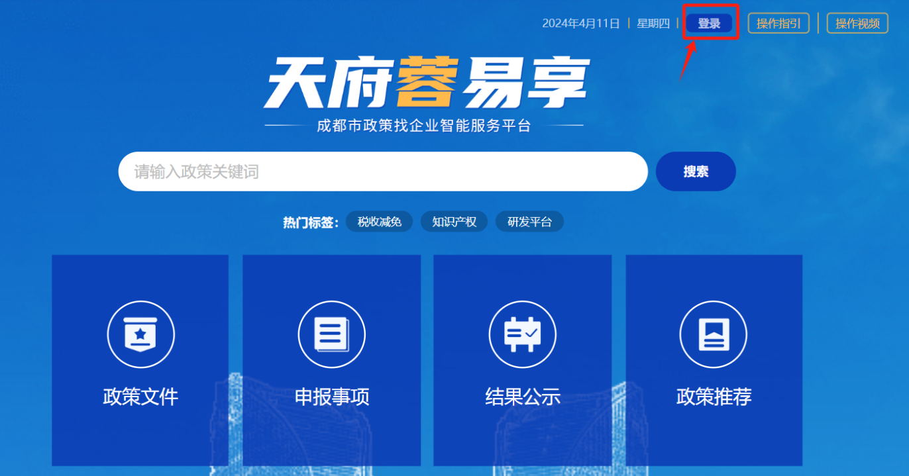

三、查找申报事项

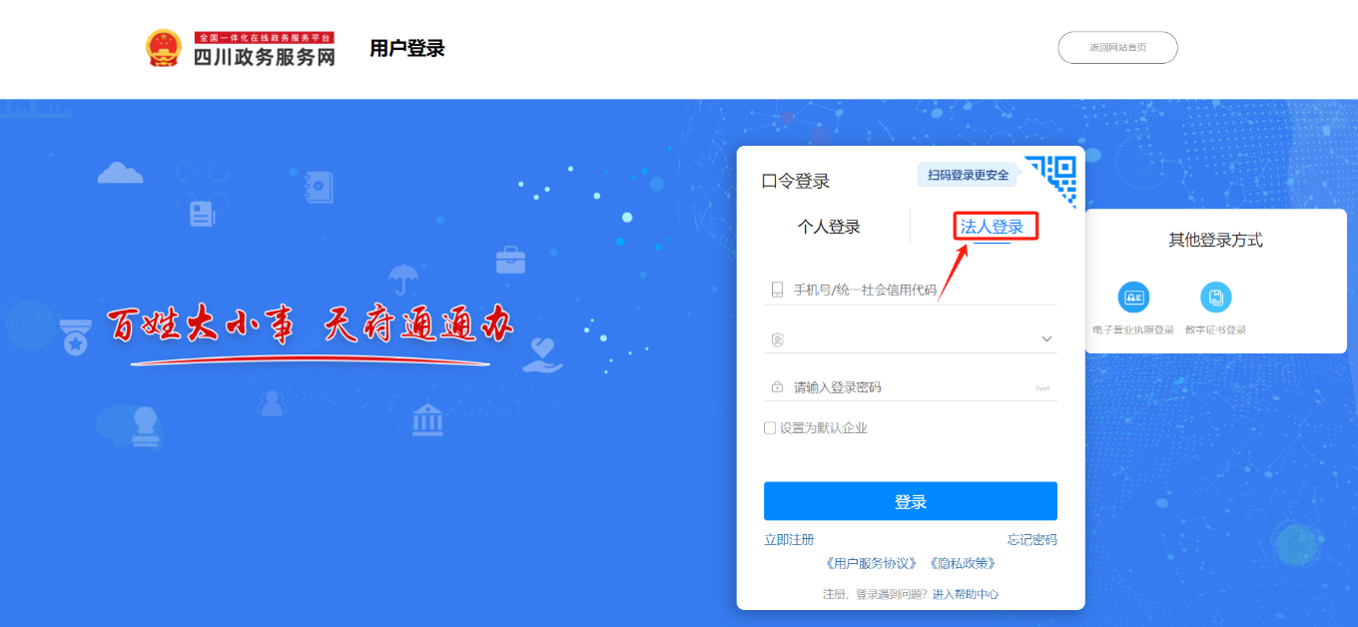

三、查找申报事项
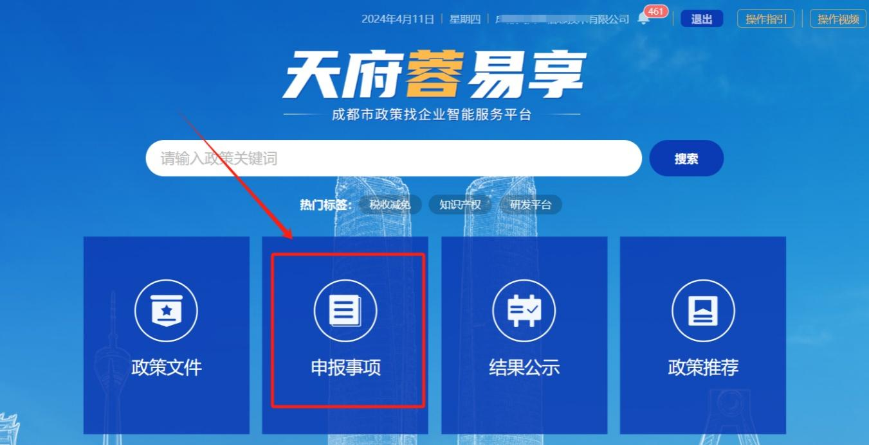
在首页点击进入【申报事项】，在申报主页右侧搜索框输入事项名称关键字寻找符合申报条件的惠企事项。

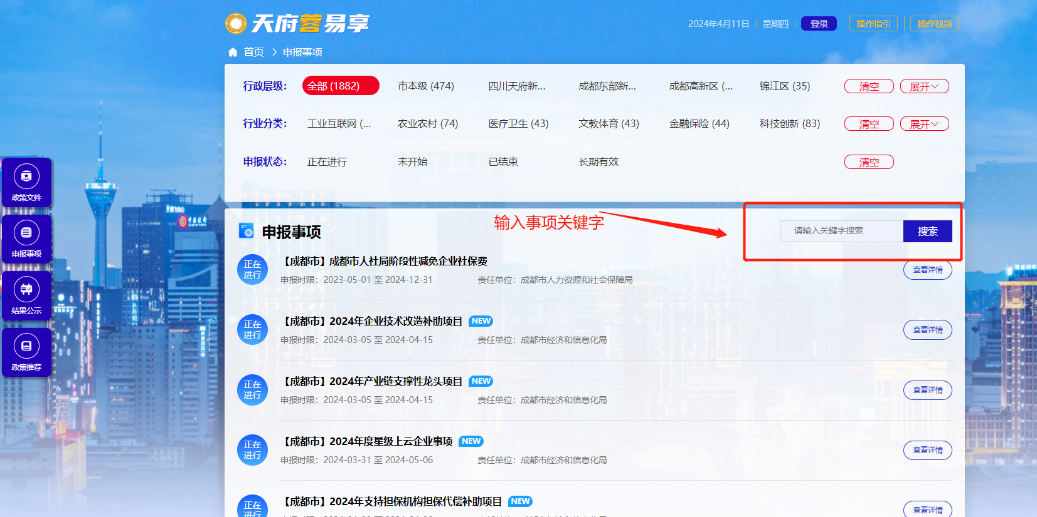

以“数据服务平台建设补助项目”为例，在搜索栏输入事项关键字如“数据服务平台建设补助”，找到“2024年成都市促进大数据产业发展专项政策——数据服务平台建设补助项目”并点击【查看详情】进入相应事项申报指南页面。
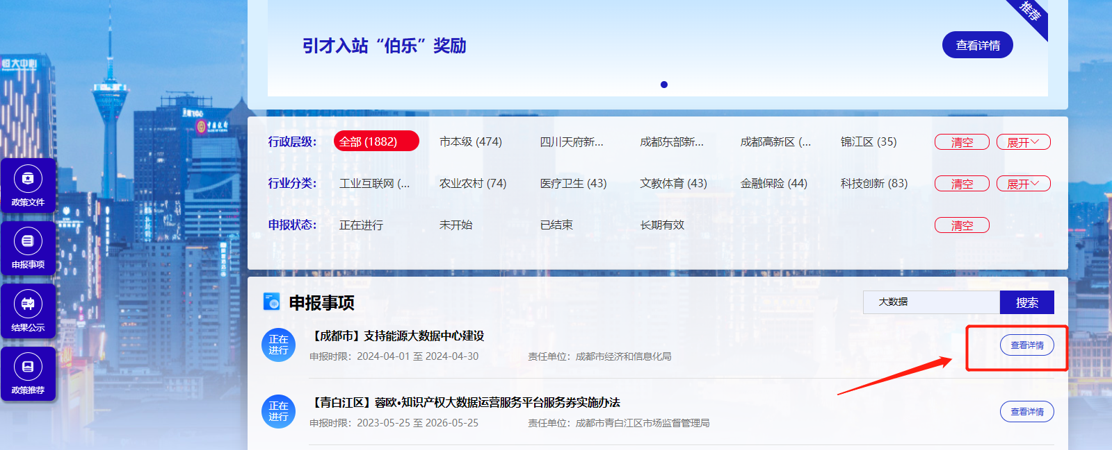

四、查看申报要求
查看支持标准、申报条件、联系方式（负责事项具体条款解读咨询）、政策依据、申报材料要求和样本等具体要求，符合条件的企业点击顶部或底部的【我要申报】进入申报页面。
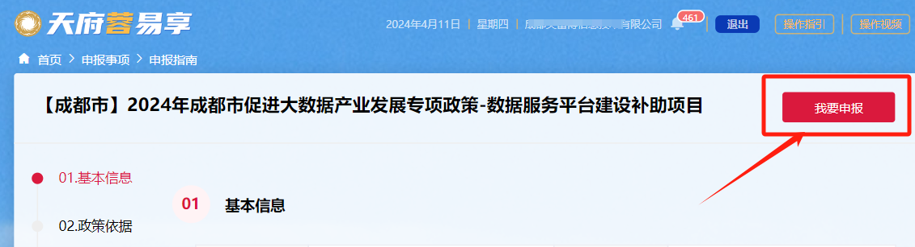

五、签署用户告知书
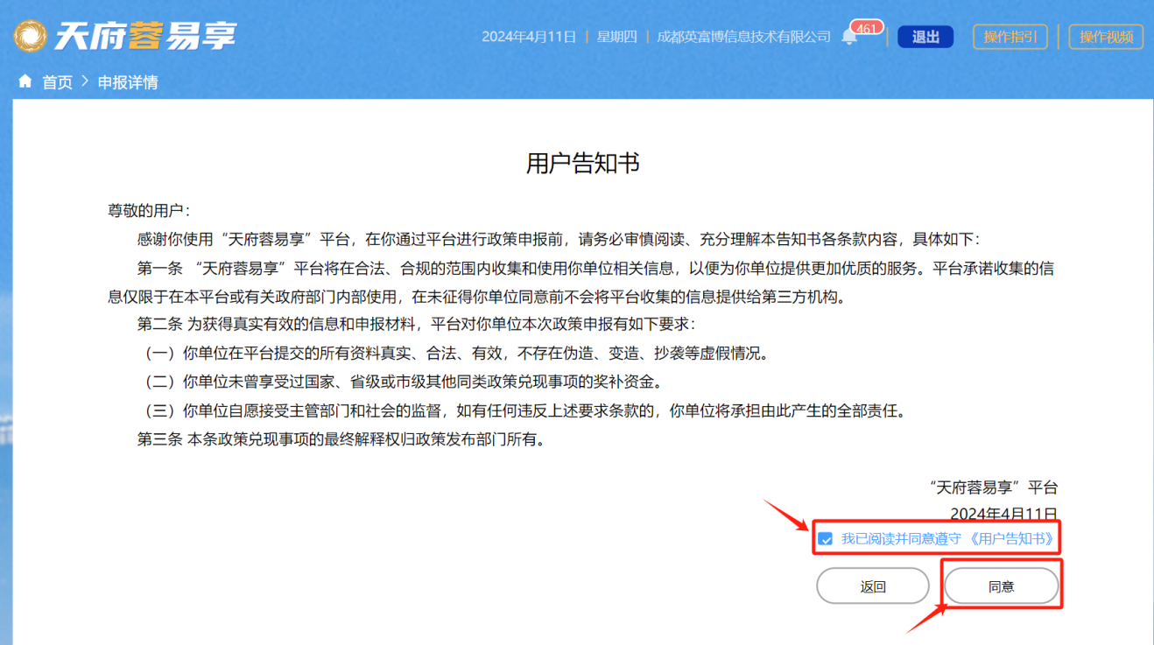
请阅读并同意用户告知书相关内容。

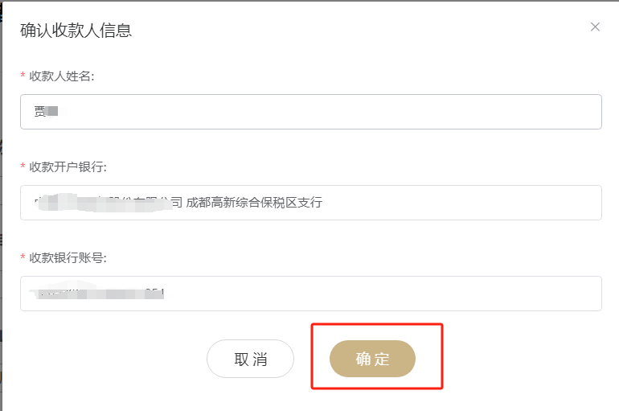
六、请提前确认好企业收款账户信息

七、填写表单
在填写完所有必填信息并核对无误后，点击底部右下角【下一步】按钮进入材料上传界面。注：如已提交办件后发现表单信息填报错误，本次申报需作“废件”处理，后续需重新申报。

八、材料上传
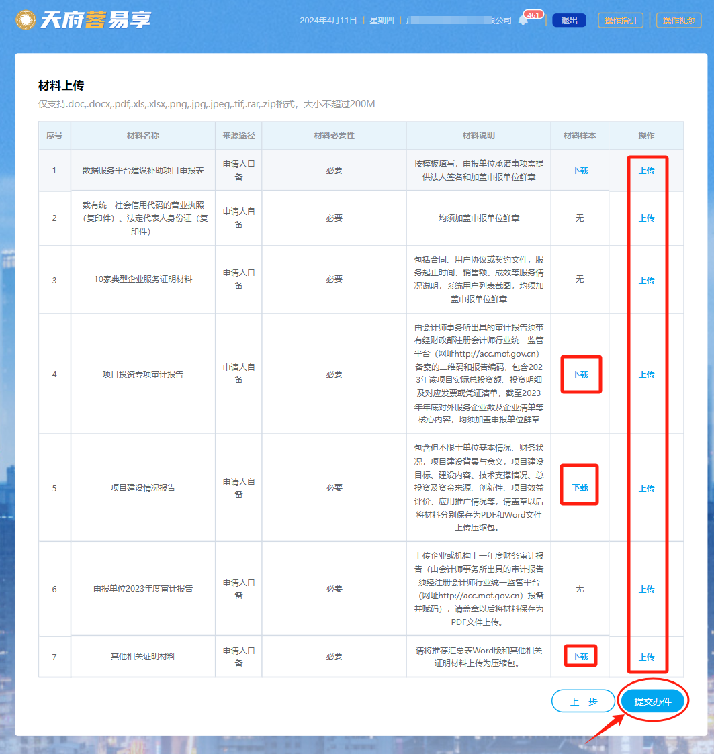
请按“材料说明”要求上传申报所需资料。注：上传完申报所需资料后，请谨慎使用【上一步】回顾功能，如点击【上一步】按钮则需重新上传所有资料。

九、申报事项跟踪
申报事项【提交办件】后，点击平台上方“企业名称”进入工作台，在【申报事项跟踪】查询进度。
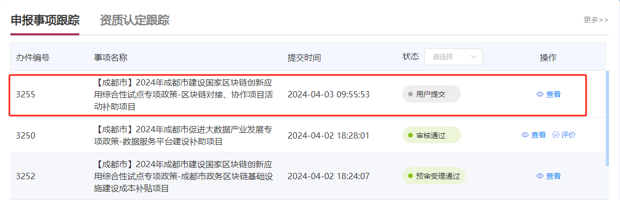

十、技术咨询电话
平台技术咨询：028-63911260

